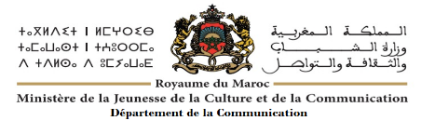

الوثائق التي يجب الإدلاء بها في ملف الترشيح للجائزة الوطنية الكبرى للصحافة برسم 2023

- استمارة الترشيح معبأة، ومرفقة بصورة فوتوغرافية للمترشح(ة)؛
- نسخ من بطاقة الصحافة برسم سنوات 2021- 2022 - 2023 ؛
- نسخة من بطاقة التعريف الوطنية؛
- خمس نسخ من العمل المرشح؛
- شهادة البث أو النشر بالنسبة للمرشحين في الأصناف التالية: الوكالة والتلفزة والإذاعة والصحافة الإلكترونية، تثبت تاريخ نشر العمل، وبأنه نشر أو بث في صيغته الأصلية ولم يطرأ عليه أي تغيير ؛
- بالنسبة للصحافة الإلكترونية، يتعين الإدلاء بخمس نسخ من العمل المرشح في أقراص مدمجة، أو USB، وخمس نسخ ورقية منه، كما نشر في الموقع الإخباري الذي تم النشر بواسطته.

